НОВЫЕ СЛОЖНЫЕ ОКСИДЫ КАЛИЯ И ПАЛЛАДИЯ

Панин Р.В.*, Хасанова Н.Р.*, Антипов Е.В.*, Шнелле В. **

* Химический факультет МГУ имени М.В. Ломоносова,
119991, Москва, Россия, e-mail panin@icr.chem.msu.ru

** Институт химической физики общества Макса Планка,
01187, Дрезден, Германия

Синтезированы и охарактеризованы два новых сложных оксида палладия – K₃Pd₂O₄ и KPd₂O₃, содержащие палладий в формальной степени окисления +2.5. Обе фазы были получены взаимодействием оксида палладия и надпероксида калия в кварцевых ампулах с кислородом. Кристаллические структуры обеих фаз были уточнены по данным порошковой дифракции с использованием метода Ритвельда.
В кристаллической структуре K₃Pd₂O₄ (пр.гр. Cmcm, a = 6.17580(7) Å, b = 9.1782(1) Å, c = 11.3418(1) Å, Z = 4) содержатся гофрированные цепи из связанных через противолежащие ребра плоских группировок PdO₄. В структуре имеется два кристаллографически неэквивалентных атома палладия с одинаковыми расстояниями Pd-O [1]. Ионы калия располагаются между палладий-кислородными цепями и характеризуются различными типами координационных полиэдров: искаженная тригональная призма для атома К(1) и асимметричная координация с четырьмя короткими расстояниями К-О для атома К(2). Измерения зависимости магнитной восприимчивости K₃Pd₂O₄ от температуры (рис. 1) показали, что выше 80 K магнитное поведение фазы описывается законом Кюри-Вейсса с θ = -80 К. Рассчитанный по высокотемпературной части кривой магнитный момент составил 1.80 μ_{В} на формульную единицу. Это подтверждает наличие одного неспаренного электрона в расчете на формульную единицу K₃Pd₂O₄.
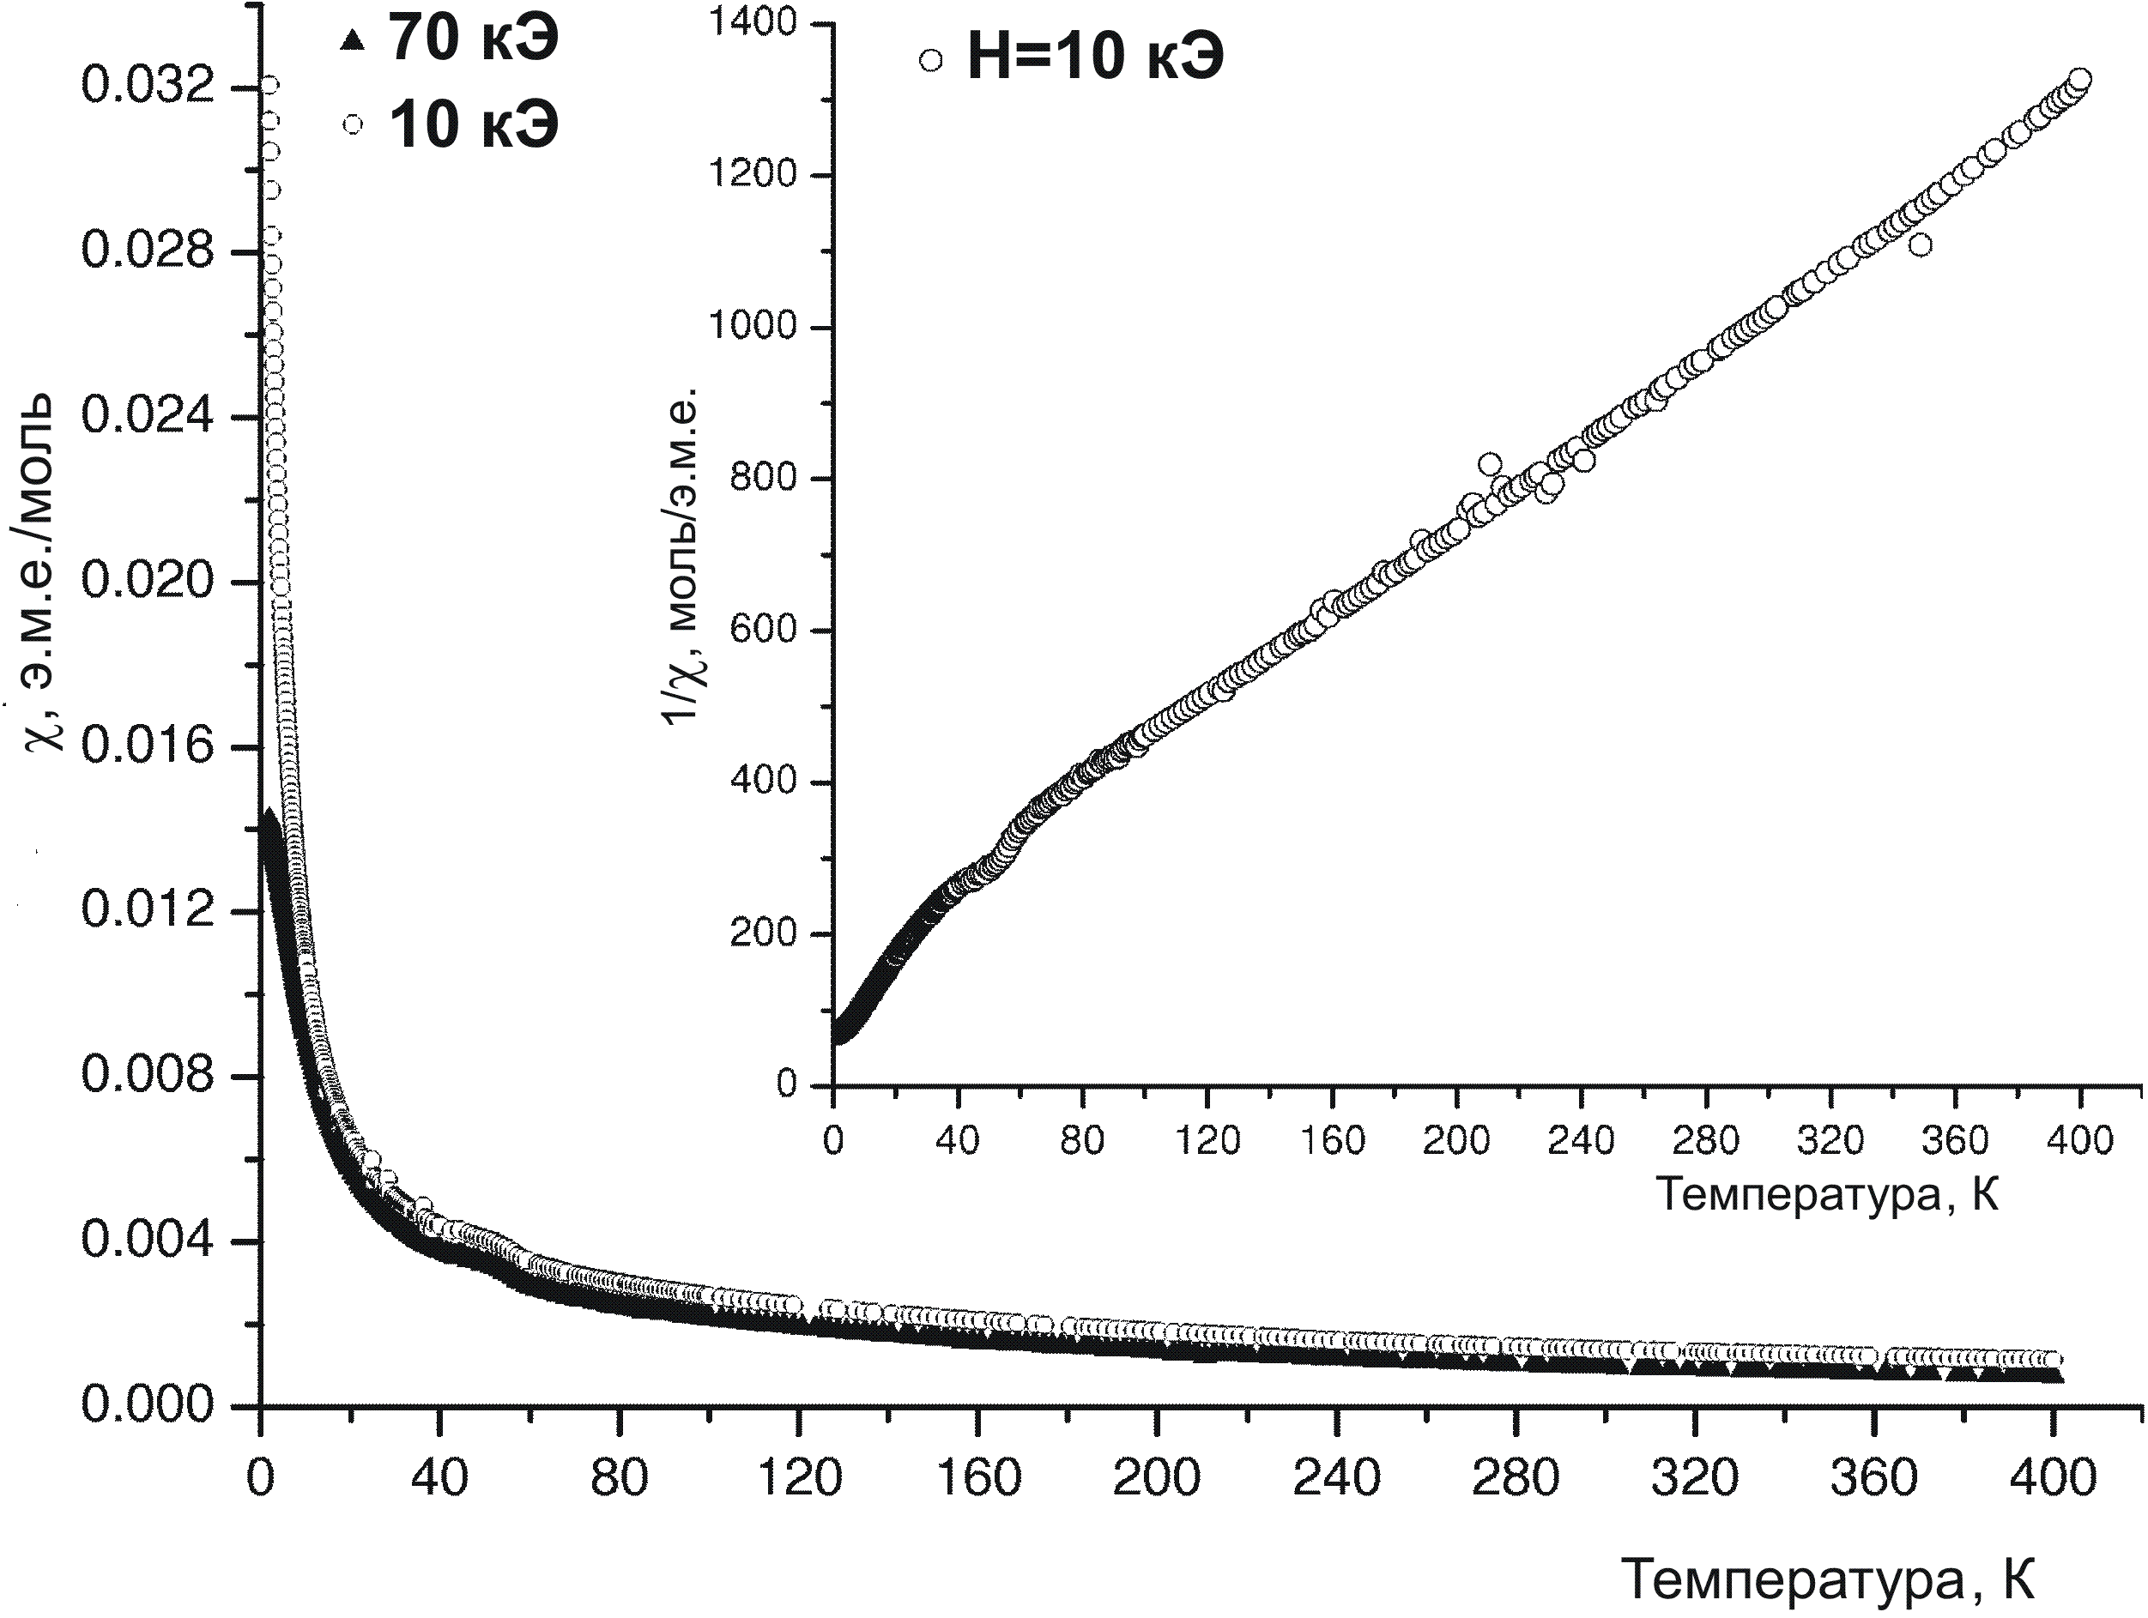
Рис. 1. Зависимость удельной магнитной восприимчивости K₃Pd₂O₄ от температуры в различных магнитных полях. На вставке дана зависимость обратной магнитной восприимчивости от температуры для поля в 10 кЭ.

Фаза KPd₂O₃ кристаллизуется в гексагональной ячейке с параметрами a = 6.0730(1) Å, c = 18.7770(7) Å, пр.гр. R$\overline{3}$m, Z = 6. Данные электронной дифракции подтвердили симметрию структуры и значения параметров элементарной ячейки. Кристаллическая структура KPd₂O₃ может быть представлена в виде чередования вдоль оси с блоков состава Pd₂O₃ и слоев ионов калия. Блок Pd₂O₃ построен из квадратов PdO₄ и октаэдров PdO₆, связанных через общие ребра. Расстояния Pd-O в квадрате и в октаэдре заметно различаются между собой [2]. Ионы калия в структуре KPd₂O₃ характеризуются искаженным тригонально-призматическим кислородным окружением. Магнитные измерения показали, что KPd₂O₃ является слабым диамагнетиком с χ₀ = -6.2(5)×10⁻⁶ э.м.е./моль. Совокупность структурных и магнитных данных позволяет сделать вывод, что в структуре KPd₂O₃ реализуется зарядовое упорядочение катионов Pd(+2) и Pd(+4).
[1] Rodion V. Panin, Nellie R. Khasanova, Artem M. Abakumov, Evgeny V. Antipov, Gustaaf Van Tendeloo, Walter Schnelle. Journal of Solid State Chemistry 180 (2007) 1566-1574.
[2] Rodion V. Panin, Nellie R. Khasanova, Catherine Bougerol, Walter Schnelle, Gustaaf Van Tendeloo, Evgeny V. Antipov. Inorganic Chemistry 49(4) (2010) 1295-1297.

Объем тезисов не должен превышать двух страниц в указанном формате!

